oooooooooooooooooooooooooooooooooooooooooooooooooooooooooooooooooooooooooooooooooooooo
☼
ČMS - Houbaři Velké Hamry

srdečně zvou všechny své členy a příznivce

k účasti na jednání
Výroční členské schůze
svolané na sobotu

21. února 2015 – v 18. hodin

do salonku restaurace „Starý lázně“
ve Velkých Hamrech

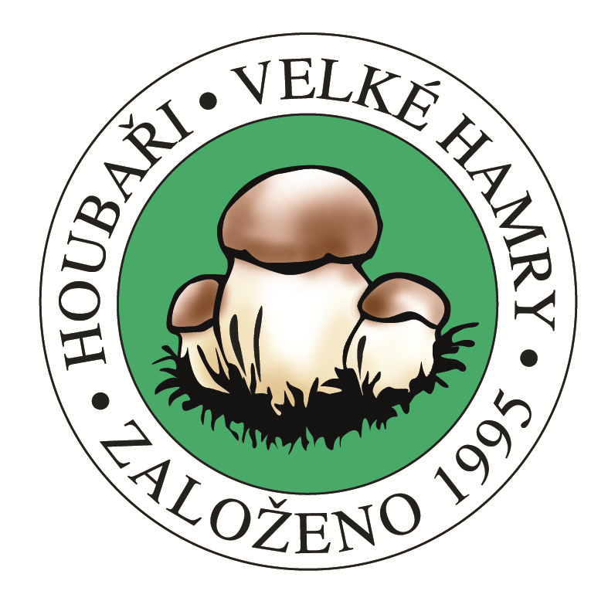
Program:

- Hospodaření spolku a program společných akcí do roku 2015.

- Volba spolkového výboru pro další období.

- Výběr členských příspěvků - přineste si prosím českou měnu.

- Program letošní činnosti

- Informace o dění v rámci ČMS z celostátního hlediska (A.Vít).

- Pohoštění na spolkovou kasu

- Zhodnocení naší sezóny 2014 (foto s komentářem).

- Diskuze, připomínky a náměty k naší společné činnosti…

- Je hotovo, bavme se pospolu…

Přijďte pobejt… těšíme se na vás.
Houbaři Velké Hamry
Leden 2015
☼
oooooooooooooooooooooooooooooooooooooooooooooooooooooooooooooooooooo

